简历
基本信息
姓 名 | 林永宏 | 出生年月 | 1994年1月25日 | 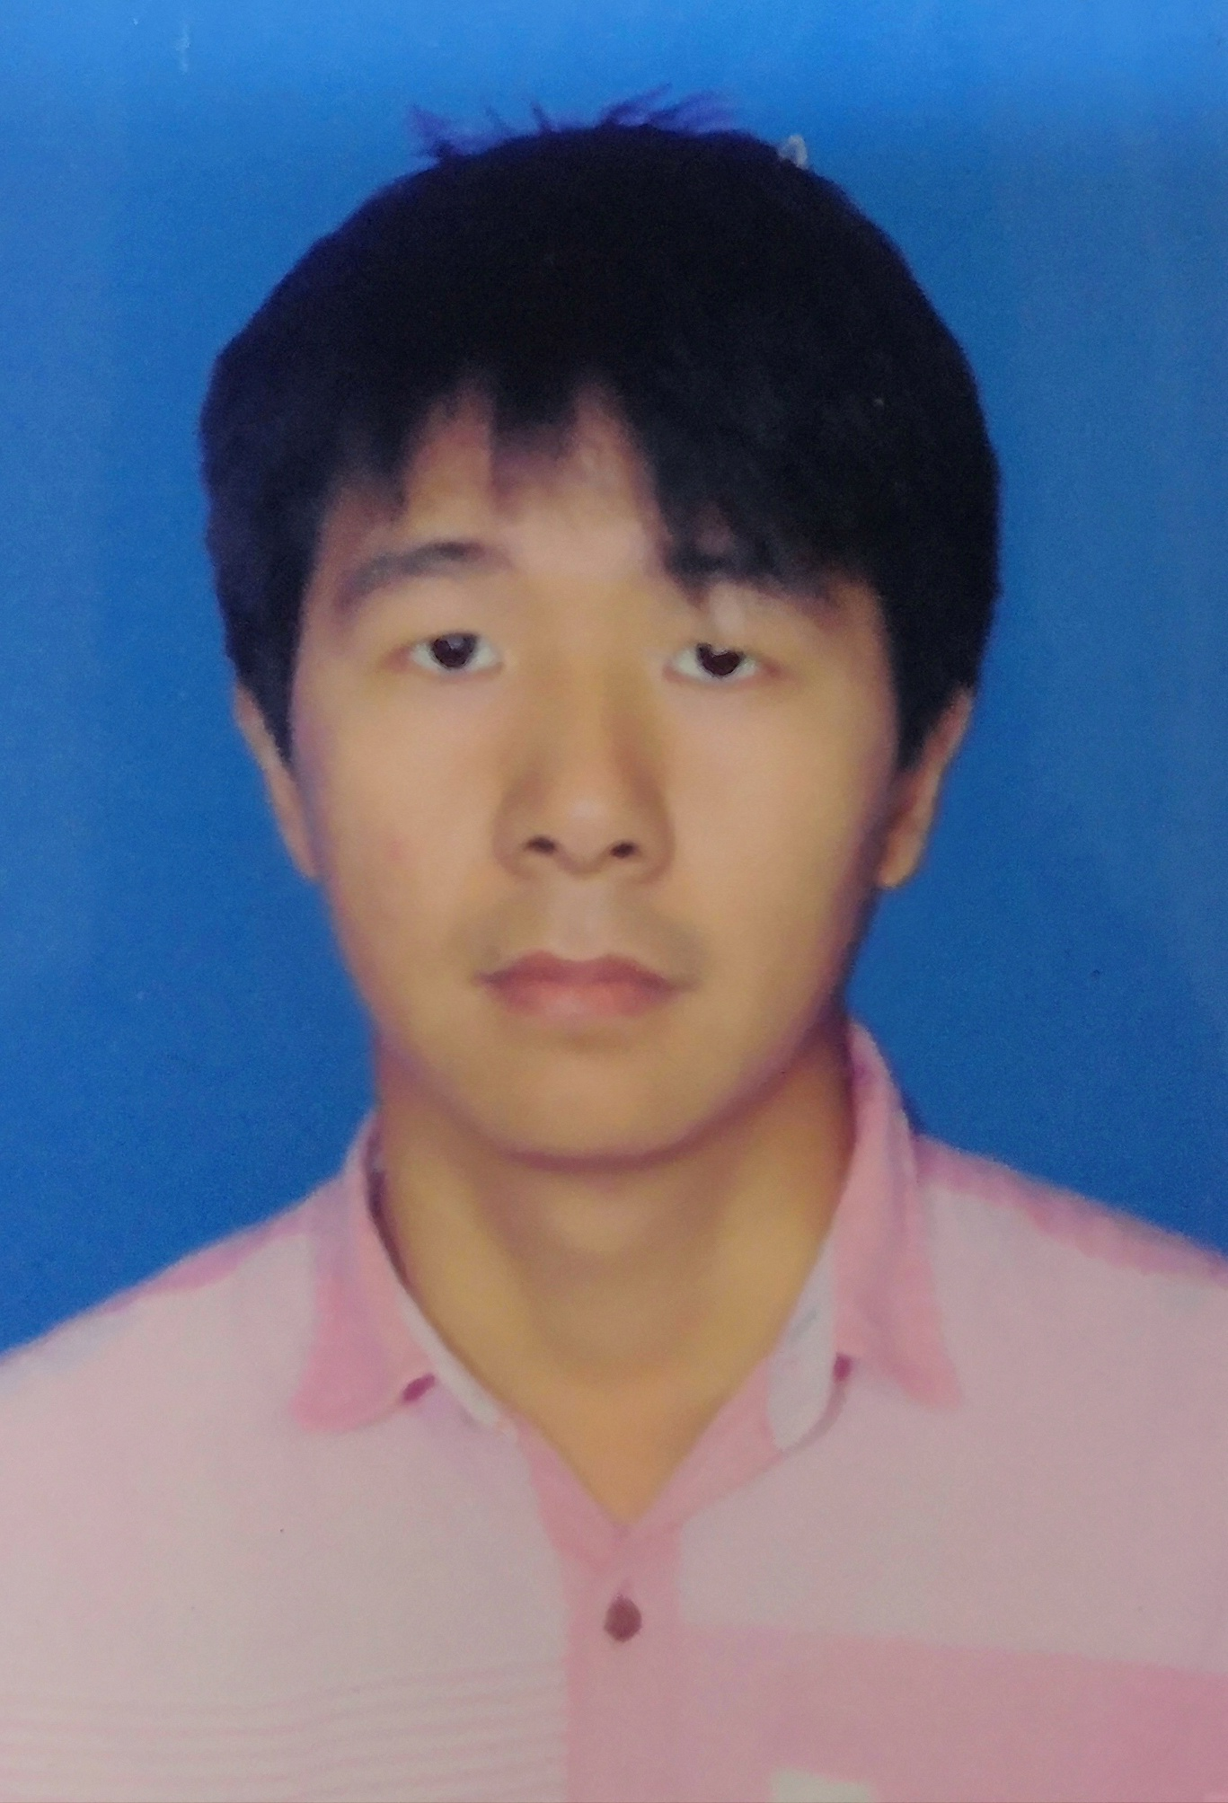
民 族 | 汉 | 政治面貌 | 团员
电 话 | 13720280649 | 研究方向 | 机器视觉
邮 箱 | 594140380@qq.com | 毕业院校 | 湖南科技大学
通讯地址 | 湖南省湘潭市湖南科技大学 | 学 历 | 硕士
求职意向 | 机器视觉/图像算法
教育背景
2018.09-2021.01 湖南科技大学 机械工程 硕士
2013.09-2017.06 湖北工业大学 机械设计制造及其自动化 学士
2015.02-2015.12 中南财经政法大学 经济学辅修
主修课程：
- 机械制图、材料力学、机械原理、机械设计、机械制造基础、机械控制基础、电工电子学、液压传动等；
- 数值分析、弹性力学与有限元分析、机械振动学、现代设计方法与理论等；
工作实践
2016.7 洛阳一拖生产实习
- 熟悉典型零件的加工工艺，了解自动化生产，机电控制的原理、方法。
2017.1 东风公司发动机厂实习
- 熟悉机电产品的制造与加工工艺，制造过程中所采用的各种工艺方法、加工机床、刀具与工装夹具等。
研究成果及参加的科研项目
- Yonghong Lin, Xian Wang , Jiahao Ou, Moving target tracking and fast searching method based on template matching（SPIE，EI收录）
- 王宪，林永宏，赵前程，一种面向速度大范围变化目标跟踪的模板快速匹配方法 (发明专利）
- Jiahao Ou,Xian Wang,Yonghong Lin, Research on three-dimensional positioning method of casing welds based on binocular vision（SPIE，EI收录）
- 林永宏，王宪，曹永康，李星辰，融合深度信息的Mean-Shift目标跟踪（哈尔滨工程大学学报EI）
参与科研项目
- 动态工业场景环境感知与目标精确检测方法研究（湖南省青年基金）；
- 国家重点研发计划“智能机器人”重点专项（2018YFB1308200）；
- 主要工作：主要负责工业场景中三维目标跟踪方法研究，对传统Mean-shift,Camshift跟踪算法进行改进，研究卡尔曼滤波在目标跟踪中的应用。并利用Visual Studio和Opencv将改进算法实现；
获奖情况
- 硕士阶段：湖南科技大学二等奖学金
- 本科阶段：2014、2015校二等奖学金 优秀团员;
技能证书
- 英语等级：CET-4
- 软件技能：熟练掌握Visual Studio的C++编程、基于Matlab的数字图像处理、OpenCV视觉函数库、MFC、QT界面制作、CAD和SolidWorks绘图软件、office办公软件;
自我评价

- 对学习和工作认真负责，理论知识扎实，具有一定的科研创新的能力；
- 生活上热情主动，乐于助人；

